Министерство образования Республики Беларусь

Учреждение образования

БЕЛОРУССКИЙ ГОСУДАРСТВЕННЫЙ УНИВЕРСИТЕТ  
ИНФОРМАТИКИ И РАДИОЭЛЕКТРОНИКИ

Кафедра теоретических основ электротехники

Типовой расчет по курсу: «Теория электрических цепей»

Тема: «Расчет переходных процессов в электрических цепях».

Вариант № 000622-1

Проверил: Выполнил:

Батюков С.В. Ст. гр. № 820601

Шведов А. Р.

|  |  |
| --- | --- |
| Минск 2020 |  |

# Исходные данные

Электрическая схема заданного варианта: Рисунок 1.

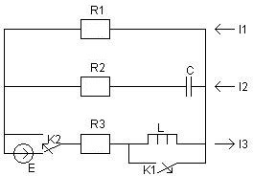

Рисунок 1

Значения элементов цепи:

R1=100 Ом, R2=19 Ом, R3=29 Ом, E=121 В, w=10000 рад/с.

Классический метод: L=35 мГн, C=0,86 мкФ.

Операторный метод: L=39 мГн, C=1.28 мкФ.

## Расчет схемы классическим методом

По условию ключ К2 находится в положении 1, переходный процесс возникает вследствие размыкания ключа К1.

Рассчитаем сопротивления до коммутации.

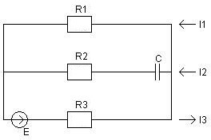

Рисунок 2

XC =

XL =

Z = $R_{3}+\frac{\left(R_{2}-jX_{c}\right)*R_{1}}{R_{2}-jX_{c}+R_{1}}=29+\frac{\left(19-j116,279\right)*\left(100\right)}{19-j116,279+100}=86,012-42,006*j$

Токи:

İ3m

İ2m

Напряжение:

$Ů_{C}=İ_{2_{m}}*\left(-X_{C}\right)=88,345*e^{\left(-j{19,63}^{о}\right)} B$

$U_{C}=88,345*e^{\left(-j{19,63}^{o}\right)} B$

$$UC(0-)=UC(0+)=88,345sin(-19,633)=-29,684 B$$

После коммутации

$$Z=R_{3}+jX_{L}+\frac{\left(R_{2}-jX_{c}\right)*R_{1}}{R_{2}-jX_{c}+R_{1}}= 86,012 + 307,994*j$$

$$İ_{3m}=\frac{Ė_{m}}{Z}=\frac{121}{86,012-307,994*j}=0,102-0,364*j$$

$$İ_{2m}=İ_{\left(3m\right)}*\frac{R_{1}}{R_{2}-jX_{C}+R_{1}}=\frac{121}{86,012-307,994*j}=0,197 -0,114*j$$

Переходный процесс:

$$i_{3пп}\left(t\right)=0,378sin\left({10}^{4}t-{74,40}^{o}\right) A$$

$$U_{Lm}\left(t\right)=İ_{3m}\left(X_{L}\right)=132,435*e^{\left(j{15,60}^{o}\right)} B$$

$$U_{\left(Lпр\right)}\left(t\right)=132,435sin\left({10}^{4}t+{15,60}^{o}\right) B$$

$$i_{2пп}\left(t\right)=0,227sin\left({10}^{4}t-{30,06}^{o}\right) A$$

$$U_{Сm}\left(t\right)=İ_{2m}\left(-X_{с}\right)=26,445*e^{\left(-j{120,06}^{o}\right)} B$$

$$U_{\left(Lпр\right)}\left(t\right)=26,445sin\left({10}^{4}t-{120,06}^{o}\right) B$$

**Характеристическое уравнение**

$Z\left(jω\right)=R_{2}+\frac{1}{jωC}+\frac{\left(R_{3}+jωL\right)*R_{1}}{R_{3}+jωL+R_{1}}$

Заменим $jω$ на оператор *p* и решим:

$$Z\left(p\right)=R_{2}+\frac{1}{pC}+\frac{\left(R_{3}+pL\right)*\left(R_{1}\right)}{R_{3}+pL+R_{1}}$$

$p^{2}+\frac{\left(R_{1}+R_{3}\right)R_{2}}{\left(R_{1}+R_{2}\right)L}+\frac{R_{1}*R_{3}}{\left(R_{1}+R_{2}\right)L}+\frac{1}{\left(R_{1}+R_{2}\right)C}*p+\frac{R_{1}+R_{3}}{\left(R_{1}+R_{2}\right)LC}=0$

$p^{2}+11056p+36014406=0$

$$p_{1}=-5528+2336j$$

$$p_{2}=-5528-2336j$$

**Найдем ток на катушке**

Составим и решим дифференциальное уравнение:

$$i_{3}\left(t\right)=i_{3пп}\left(t\right)+i_{3св}\left(t\right)$$

$$i_{3св}\left(t\right)=Be^{\left(-5528t\right)}*sin\left(2336t+ψ\right)$$

$$i_{3}\left(t\right)=0,378sin\left({10}^{4}t-{74,40}^{o}\right)+Be^{\left(-5528t\right)}*sin\left(2336t+ψ\right)$$

$$\frac{di_{3}\left(t\right)}{dt}=0,378*{10}^{4}cos\left({10}^{4}t-{74,40}^{o}\right)-5528Be^{\left(-5528t\right)}sin\left(2336t+ψ\right)+2336*Be^{\left(-5528t\right)}cos\left(2336t+ψ\right)$$

$$i_{3}\left(0+\right)=0,378sin\left(-74,397\right)+Bsin\left(ψ\right)$$

$$\frac{di_{3}\left(0+\right)}{dt}=0,378*{10}^{4}cos\left(-{74,40}^{o}\right)-5528Bsin\left(ψ\right)+2336*Bcosψ$$

$$R_{3}i_{3}\left(0+\right)+L\frac{di_{3}\left(0+\right)}{dt}+R_{2}i_{2}\left(0+\right)+U_{c}\left(0+\right)=e\left(0+\right)$$

$$R_{3}i_{3}\left(0+\right)+L\frac{di_{3}\left(0+\right)}{dt}+R_{1}i_{1}\left(0+\right)=e\left(0+\right)$$

По 1 закону Кирхгофа:

$$i_{3}\left(0+\right)=i_{2}\left(0+\right)+i_{1}\left(0+\right)$$

По теореме коммутации:

$$e(0+)=e(0-)=0$$

$$\frac{di_{3}\left(0+\right)}{dt} = 712,69$$

Тогда: ψ = 26,47o, B = 0,82. Ток $i_{3}\left(t\right)=i_{L}\left(t\right)$ на катушке равен: $0,378sin\left({10}^{4}t-{74,40}^{o}\right)+0,82e^{\left(-5528t\right)}sin\left(2336t+{26,47}^{o}\right)$.

**Найдем ток на конденсаторе**

Составим и решим интегральное уравнение:

$$i_{2}\left(t\right)=i_{2пп}\left(t\right)+i_{2св}\left(t\right)$$

$$i_{2св}\left(t\right)=Be^{\left(-5528t\right)}*sin\left(2336t+ψ\right)$$

$$i_{2}\left(t\right)=0,227sin\left({10}^{4}t-{30,06}^{o}\right)+Be^{\left(-5528t\right)}*sin\left(2336t+ψ\right)$$

$$\int{i_{2}dt}=0,227*{10}^{4}cos\left({10}^{4}t-{30,06}^{o}\right)-5528Be^{\left(-5528t\right)}sin\left(2336t+ψ\right)+2336Be^{\left(-5528t\right)}cos\left(2336t+ψ\right)$$

$$i2(0+)=0,227sin(-30,059)+Bsin(ψ)$$

$$\int{i_{2}dt}=0,227*{10}^{4}cos\left(-{30,06}^{o}\right)-5528Bsin\left(ψ\right)+2336Bcos\left(ψ\right)$$

$$R_{3}i_{3}\left(0+\right)+U_{L}\left(0+\right)+R_{2}i_{2}\left(0+\right)+\frac{1}{C}\int{i_{2}dt}=e\left(0+\right)$$

$$R_{3}i_{3}\left(0+\right)+U_{L}\left(0+\right)+R_{1}i_{1}\left(0+\right)=e\left(0+\right)$$

По 1 закону Кирхгофа:

$$i_{3}\left(0+\right)=i_{2}\left(0+\right)+i_{1}\left(0+\right)$$

По теореме коммутации:

$$e(0+)=e(0-)=0$$

$$\int{i_{2}dt}= 0$$

Тогда: ψ = 87,28o, B = 0,36. Ток $i_{2}\left(t\right)=i_{C}\left(t\right)$ на конденсаторе равен: $0,227sin\left({10}^{4}t-{30,06}^{o}\right)+0,36e^{\left(-5528t\right)}sin\left(2336t+{87,28}^{o}\right).$

**Найдем напряжение на катушке**Составим и решим интегральное уравнение:

$$U_{L}\left(t\right)=U_{Lпp}\left(t\right)+U_{Lсв}\left(t\right)$$

$$U_{св}\left(t\right)=Be^{\left(-5528t\right)}sin\left(2336t+ψ\right)$$

$U_{L}\left(t\right)=132,435sin\left({10}^{4}t+{15,60}^{o}\right)+Be^{\left(-5528t\right)}sin\left(2336t+ψ\right)$

$$\int{U_{L}\left(t\right)dt}=132,435*{10}^{4}cos\left({10}^{4}t+{15,60}^{o}\right)+2336Be^{\left(-5528t\right)}cos\left(2336t+ψ\right)$$

$-5528Be^{\left(-5528t\right)}sin\left(2336t+ψ\right)$

$U_{L}\left(0+\right)=132,435sin\left(15,603\right)+Bsin\left(ψ\right)$

$$\int{U_{L}\left(0+\right)dt}=132,435*{10}^{4}cos\left({15,60}^{o}\right)+2336Bcos\left(ψ\right)-5528Bsin\left(ψ\right)$$

$$\int{U_{L}\left(0+\right)dt}=i_{3}\left(0+\right)*L=0*35.0*{10}^{\left(-3\right)}=0$$ Тогда: ψ = 3,23o, B = -631,45. Напряжение $U_{L}(t)$ на катушке равно: $132,435sin\left({10}^{4}t+{15,60}^{o}\right)-631,45e^{\left(-5528t\right)}sin\left(2336t+{3,23}^{o}\right)$.

**Найдем напряжение на конденсаторе**

Составим и решим дифференциальное уравнение:

$$U_{С}\left(t\right)=U_{Спp}\left(t\right)+U_{Ссв}\left(t\right)$$

$$U_{св}\left(t\right)=Be^{\left(-5528t\right)}sin\left(2336t+ψ\right)$$

$$U_{С}\left(t\right)=26,445sin\left({10}^{4}t-{120,06}^{o}\right)+Be^{\left(-5528\right)}tsin\left(2336t+ψ\right)$$

$$\frac{dU_{c}\left(t\right)}{dt}=26,445*{10}^{4}cos\left({10}^{4}t-{120,06}^{o}\right)-5528Be^{\left(-5528t\right)}sin\left(2336t+ψ\right)+2336Be^{\left(-5528t\right)}cos\left(2336t+ψ\right)$$

$U_{C}\left(0+\right)=26,445sin\left(-120,059\right)+Bsin\left(ψ\right)$

$$\frac{dU_{c}\left(t\right)}{dt}=26,445*{10}^{4}cos\left(-{120,06}^{o}\right)-5528Bsin\left(ψ\right)+2336Bcos\left(ψ\right)$$

$$\frac{dU_{c}\left(t\right)}{dt}=\frac{i_{2}\left(0+\right)}{C}=\frac{0,249}{0,86*{10}^{-}6}=290048,32$$

Тогда: ψ = 177,64o, B = -164,96. Напряжение $U_{c}(t)$ на конденсаторе равно: $26,445sin\left({10}^{4}t-{120,06}^{o}\right)-164,96e^{\left(-5528t\right)}sin\left(2336t+{177,64}^{o}\right)$.

Постоянная времени переходного процесса: $τ=\left|\frac{1}{p_{min}}\right|=0,428мс$. Время переходного процесса $t_{пп}=3*τ=1,28мс$.

**Графики переходных процессов**Графики переходных процессов сил тока на катушке $i_{L}\left(t\right)$ и конденсаторе $i_{C}\left(t\right)$:

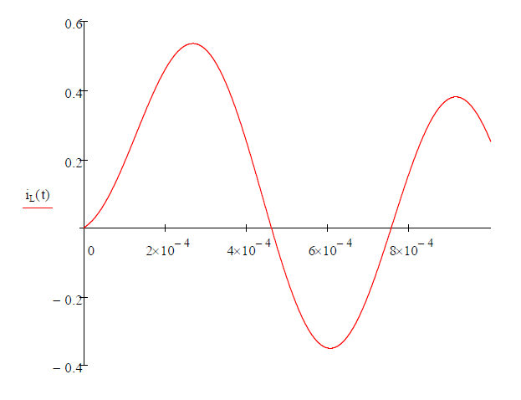

Рисунок 3

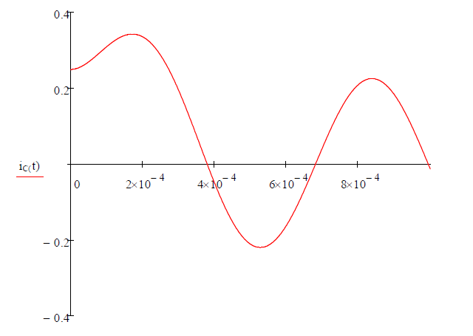

Рисунок 4

Графики переходных процессов напряжений на катушке $U_{L}\left(t\right)$ и конденсаторе $U_{C}\left(t\right)$:

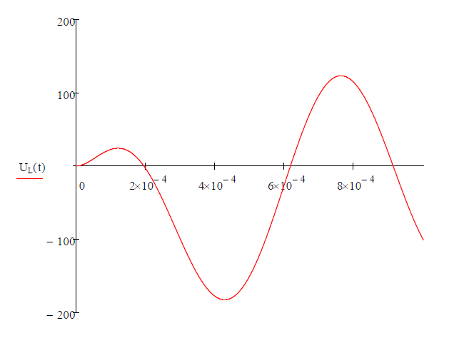

Рисунок 5

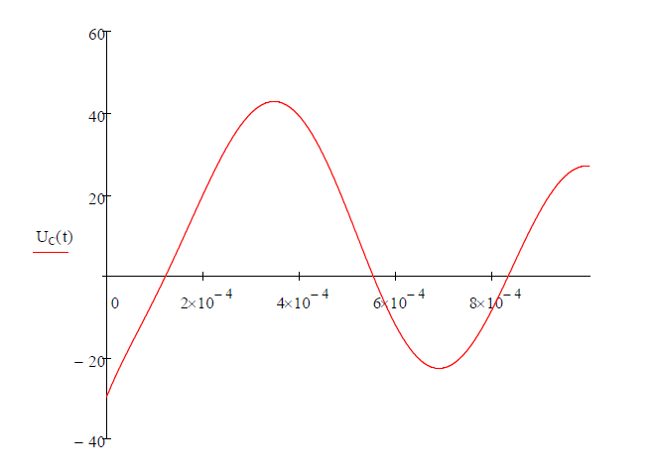

Рисунок 6

## Расчет схемы операторным методом

По условию ключ К1 разомкнут, а ключ К2 переводится из положения 1 в положение 2. Построим эквивалентную операторную схему цепи согласно варианту: Рисунок 3. Реактивные элементы на ней покажем, как короткое замыкание и обрыв.

Рисунок 7

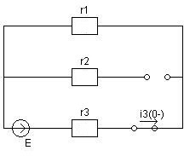

$$i_{3}\left(0-\right)=\frac{E}{r_{3}+r_{1}}=\frac{121}{29+100}=0,938 A$$

$$U_{C}\left(0-\right)=i_{3}\left(0-\right)*r_{1}=93,798B$$

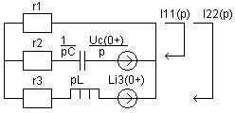Составим операторную схему замещения для послекоммутационной цепи: Рисунок 4.  
  
Опишем цепь по методу контурных токов: $\left(r_{2}+\frac{1}{pC}+r_{1}\right)*I_{11}\left(p\right)+r_{1}I_{22}\left(p\right)=-\frac{u_{c}\left(0+\right)}{p}$

Рисунок 8

$r_{1}I_{11}\left(p\right)+\left(r_{1}+r_{3}+pL\right)I_{22}\left(p\right)=Li_{3}\left(0+\right)$

Решая полученную систему с помощью определителей, получим: $$I_{11}\left(p\right)=-\frac{p\left[LC\left(u_{C}\left(0+\right)+i_{3}\left(0+\right)r_{1}\right)\right]+C\left(r_{1}+r_{3}\right)u_{C}\left(0+\right)}{p^{2}LC\left(r_{1}+r_{2}\right)+p\left[C\left(r_{1}+r_{2}\right)\left(r_{1}+r_{3}\right)+L-C{r_{1}}^{2}\right]+\left(r_{1}+r_{3}\right)}$$

$$I_{22}\left(p\right)=-\frac{pC\left(r_{1}+r_{2}\right)Li_{3}\left(0+\right)+Li_{3}\left(0+\right)+r_{1}Cu_{C}\left(0+\right)}{p^{2}LC\left(r_{1}+r_{2}\right)+p\left[C\left(r_{1}+r_{2}\right)\left(r_{1}+r_{3}\right)+L-C{r_{1}}^{2}\right]+\left(r_{1}+r_{3}\right)}$$

Разделив числитель и знаменатель в двух последних выражениях на $LC\left(r_{1}+r_{2}\right)$ и подставив численные значения:

$$I_{11}\left(p\right)=-\frac{0,000p+2607}{p^{2}+7718p+22*{10}^{6}}$$

$$I_{22}\left(p\right)=\frac{0,938p+4137}{p^{2}+7718p+22*{10}^{6}}$$

$$U_{C}\left(p\right)=\frac{u_{C}\left(0+\right)}{p}+\frac{1}{pC}I_{11}\left(p\right)$$

После подстановки:

$$U_{C}\left(p\right)=\frac{93,80}{p}-\frac{0,000*{10}^{6}p+2037*{10}^{6}}{p*\left(p^{2}+7718p+22*{10}^{6}\right)}$$

$$F\left(p\right)=\frac{M\left(p\right)}{N\left(p\right)}$$

$N\left(p\right)=p^{2}+7718p+22*{10}^{6}$

$N^{'}\left(p\right)=2p+7718$

Решая характеристическое уравнение $p^{2}+7718p+22*{10}^{6}=0$, находим два корня:

$$p_{1}=-3859+2612j$$

$$p_{2}=-3859-2612j$$

Найдем ток индуктивности. По теореме разложения:

$$i_{3}\left(t\right)=\frac{M\left(p_{1}\right)}{N^{'}\left(p_{1}\right)}e^{\left(p_{1}t\right)}+\frac{M\left(p_{2}\right)}{N^{'}\left(p_{2}\right)}e^{\left(p_{2}t\right)}=2Re\frac{M\left(p_{1}\right)}{N^{'}\left(p_{1}\right)}e^{\left(p_{1}t\right)} \\ =0,959e^{\left(-3859t\right)}sin\left(2612t+{78,08}^{o}\right) A$$

Найдем переходное напряжение на емкости: $U_{C}\left(p\right)=U_{1}\left(p\right)+U_{2}\left(p\right)$

$u_{C}\left(t\right)=u_{1}\left(t\right)+u_{2}\left(t\right)$

$$U_{1}\left(p\right)=\frac{93,8}{p}$$

$$U_{2}\left(p\right)=-\frac{0*{10}^{6}p+2037*{10}^{6}}{p\left(p^{2}+7718p+22*{10}^{6}\right)}=\frac{M\left(p\right)}{N\left(p\right)}$$

Изображению $U_{1}\left(p\right)$ в области оригиналов будет соответствовать константа

$u_{1}\left(t\right)=93,80$. Оригинал $u_{2}\left(t\right)$ определим с помощью теоремы разложения.

Т. к. характеристическое уравнение $N(p)=0$ имеет 3 корня $p=0; p=-3859 + 2612j; p=-3859 -2612j$: $$u_{2}\left(t\right)=\frac{M\left(p_{1}\right)}{N^{'}\left(p_{1}\right)}e^{\left(p_{1}t\right)}+\frac{M\left(p_{2}\right)}{N^{'}\left(p_{2}\right)}e^{\left(p_{2}t\right)}+\frac{M\left(p_{3}\right)}{N^{'}\left(p_{3}\right)}e^{\left(p_{3}t\right)}=-93,80+167e^{\left(-3859t\right)}sin\left(2612t+{34}^{o}\right)$$

Тогда, складывая $u_{1}\left(t\right)$ и $u_{2}\left(t\right)$: $U_{C}\left(t\right)=167e^{\left(-3859t\right)}sin\left(2612t+{34,09}^{o}\right) B$.

**Графики переходных процессов**Графики переходных процессов по току $i\left(t\right)$ и напряжению $U_{C}\left(t\right)$:

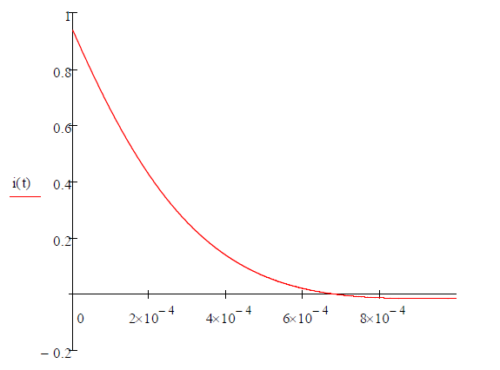

Рисунок 7

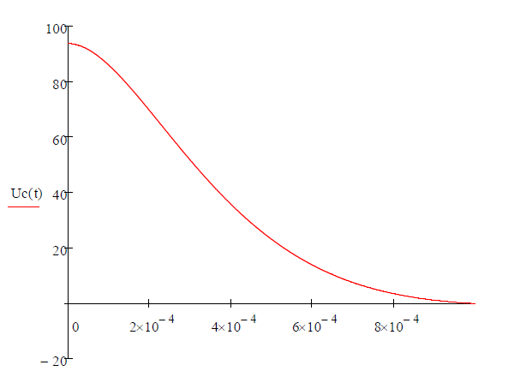

Рисунок 8